Дата: 25.10.2021, занятие № 9
Группа: 2ТМ
Дисциплина ОГСЭ.03 Иностранный язык
Преподаватель: Золотухина Е.Ю.
Тема: Географическое положение США
Цели:
Дидактическая - ознакомить с лексическим материалом «Географическое положение США», повторить и обобщить грамматический материал «Местоимение. Личные и притяжательные».
Развивающая - употреблять в речи активную лексику по тематике общения; развивать навыки аудирования, чтения, говорения и письма
Воспитательная - воспитывать интерес к предмету, воспитывать интерес к расширению знаний, к изучению неизвестного и интересного.
Задачи:
- ознакомиться с новой лексикой по теме;
-выполнить тестовые задания по лексике темы
-систематизировать знания об употребления количественных числительных;
- применить данные знания в выполнении тестовых заданий;
- прочитать и перевести текст;
- кратко передать содержание диалога;
- выполнить упражнения по теме.

Geographical position of the USA
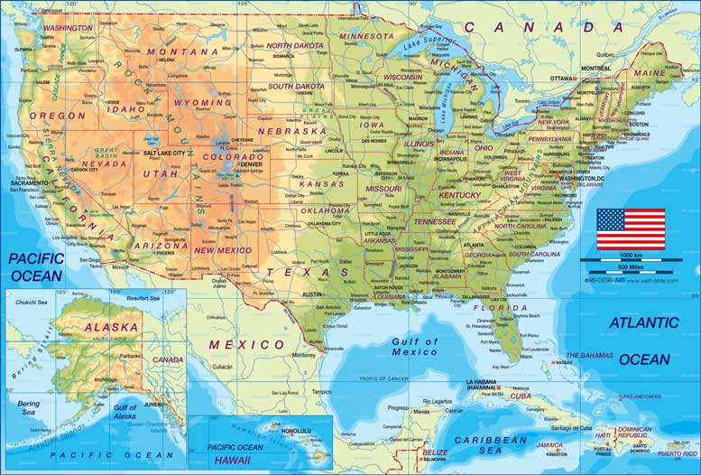
TASKS:
- Read the words and write down into you copybooks
New words: border on, gulf, consist of, separate.
2. Read these geographical names.
The United States of America  the North American continent  Canada  Mexico  the Pacific – Тихий (океан)  the Atlantic – Атлантический (океан)  the Arctic – Северный Ледовитый (океан)  the Appalachians – Аппалачи [,æpə'leitʃiənz]  the Cordilleras – Кордильеры[ˌkɔːdɪˈljɛːrəz]  the Mississippi - [ mɪsɪˈsɪpɪ ] | the Missouri - [ mɪˈzʊəri ]  District of Columbia [kə'lʌmbɪə]Washington, D.С..  the Potomac river  Chicago – Чикаго [ ʃɪˈkɑːɡəʊ ]  San-Francisco,  Los-Angeles  Detroit  Phoenix - Финикс - столица штата  Аризона [ ˈfiː.nɪks ]Dallas - Даллас [ˈdaləs ]

3. Remember the words (write down into you copybooks)
is situated – располагается
north – север
is washed – омывается
ocean – океан
borders – граничит
varied – разнообразный ['veərɪd]
southern – южный [ 'sʌðən ]
subtropical – субтропический [ sʌbˈtrɑpɪkəl ]
while – в то время как, пока
northern – северный
federal District of Columbia [kə'lʌmbɪə]– федеральный округ Колумбия
eastern – восточный
coast – побережье
agriculture – сельское хозяйство
grain – зерно
vegetables – овощи
are grown – выращивают
numerous – многочисленный [ˈnjuːm(ə)rəs ]
south – юг
customs – обычаи
4. Read the text and translate.
The United States of America is also called the USA, US, United States or sometimes America. The USA is in the central part of North America. It borders on Canada and Mexico. It is washed by the Atlantic Ocean, by the Pacific Ocean and by the Gulf of Mexico. The capital of the USA is Washington.
The territory of the USA consists of three separate parts
1.the USA proper
2.Alaska
3.The Hawaii.
The area of the country is about 9,400,000 km2. Its population is about 324 million people. The US is the 4th largest country in the world by land area and 3rd by population.

The USA is a country of mountains, valleys and deserts. The highest mountains are the Appalachian Mountains, the Cordilleras, the Rocky Mountains and the Sierra Nevada Mountains in California. The tallest mountain the US is Mt McKinley, located in the state of Alaska

The Great Lakes are in the north-east of the country. They are Lake Ontario, Lake Huron, Lake Erie, Lake Superior, Lake Michigan. The largest rivers of the USA are the Mississippi and the Missouri.

The most populated city in the US is New York City, followed by Los Angeles and Chicago.

5. Do a crossword.

1/ The longest river in the USA.
2/ One of the largest city in the USA.
3/ The USA borders on it in the South.
4/ The USA borders on it in the North.
ACROSS
3/ The highest mountain in the USA.
5/ The ___________ of the country is about 324 million people.
6/ The ___________ of the country is about 9,400,000 km2.
7/ The most northern state of the USA.

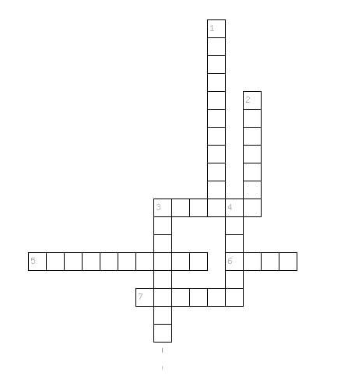

6. Answer the questions.
- What is the capital of the USA?
- Which are the highest mountain ranges?
- Where are the Great Lakes situated?
- Which are the largest rivers?
- The most populated city in the US is NYC, isn’t it?
7. Follow the link, study the information
https://www.yaklass.ru/p/english-language/1011-klass/grammar-12407/pronouns-16388

8.
Do the test
- Choose the best pronoun to fill in the gaps.

1. I didn't see _____.

- he
- his
- him

2. John wants to talk to ____.

- your
- yours
- you

3. He sits near ____ in the class.

- I
- me
- my

2. Here are some pronouns but the letters are mixed up.

What are these words? Write them correctly.

Example 0.  atht | Answer 0.  that
1. yuo
2. sselveour
3.Complete these sentences with interrogative pronouns.

1. _____ do you usually do your homework? - I usually do my homework in the afternoon.

- Who
- Why
- When

2. ________ one do you prefer: tea or coffee? - I prefer coffee.

- Which
- What
- Why

3. _____ can I find the children's clothing department? - On the second floor.

- What
- Which
- Where

Конец формы
Домашнее задание: выучить лексические единицы данного раздела, выполнить тестовые задания, выполнить задания по грамматическом материалу.
Обратная связь:
Упражнения, заданные письменно, нужно выполнять в рабочих тетрадях, фотографировать и отправлять на электронную почту преподавателя - zolotozenja83@mail.ru
В теме письма указывать ФИО, предмет (ин.яз) и дату, за которую выполнена работа.
Срок выполнения до 29.10.2021
Основные источники:
1. Афанасьева О.В. Английский язык, 11 кл. / О.В. Афанасьева и др. - 4-е изд. – М.: Просвещение, 2016. – 45 экз.
Электронные образовательные ресурсы:
1. Английский язык 11 кл. [Электронный ресурс] / О.В. Афанасьева и др. - 3-е изд. – М.: Просвещение, 2011. - Режим доступа: http://www.alleng.ru/d/engl/engl265.htm .
Дополнительные источники:
1. Англо-русский словарь: 20000 слов / Под ред. О.С. Ахмановой и Е.А.М. Уилсон. – 30-е изд. - М.: Русский язык, 1985. – 656 с.
2. Англо-русский фразеологический словарь в 2-х кн. / Сост. А.В. Кунин. – 3-е изд. - М.: Советская Энциклопедия, 1967.
3. Русско-английский словарь: Около 25000 слов / Под ред. О.С. Ахмановой и Е.А.М. Уилсон. - 29-е изд. – М.: Русский язык, 1985. – 416 с.
Интернет-источники:
https://www.yaklass.ru/
1.Портал по изучению английского языка.
Форма доступа: http//www.englishlanguage.ru.
2.Сайты для изучения английского языка.
Форма доступа: http://www.prosv.ru
http://www.bbc.co.uk.children
http://www.study.ru
http://www.homeenglish.ru
http://www.school.edu.ru/catalog
3.Электронный оксфордский словарь.
Форма доступа: http://www.oxford.dictionary.online.
4.Электронный кембриджский словарь.
Форма доступа: http://www.cambridge.dictionary.online

